
ĐẠI HỌC TRÀ VINH
HƯỚNG DẪN SỬ DỤNG
ỨNG DỤNG TVU MOBILE
Thời khóa biểu · Điểm số · Học phí · Sự kiện
Dành cho: Sinh viên
Phiên bản tài liệu 1.0 – Tháng 10/2026

MỤC LỤC
1. Bắt đầu nhanh 3
1.1. Đăng nhập 3
1.2. Cho phép quyền 3
1.3. Đăng ký khuôn mặt 4
2. Màn hình chính 5
3. Thời khóa biểu 6
4. Điểm số 6
5. Học phí 7
6. Sự kiện 8
7. Thông báo và Cá nhân 8
8. Hỏi đáp nhanh và liên hệ 10

1. Bắt đầu nhanh
Làm 4 bước dưới đây một lần, ngay khi nhận thông báo của nhà trường.
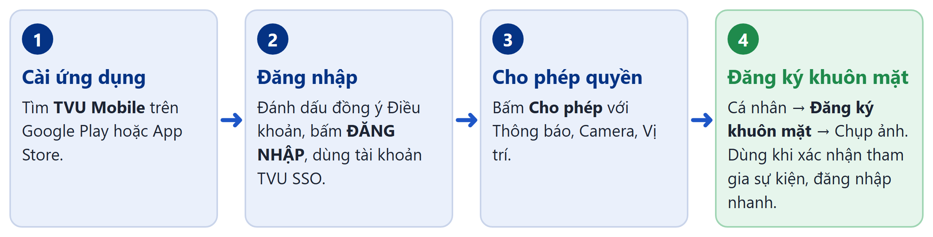
Hình 1. Bốn bước để bắt đầu dùng TVU Mobile

1.1. Đăng nhập
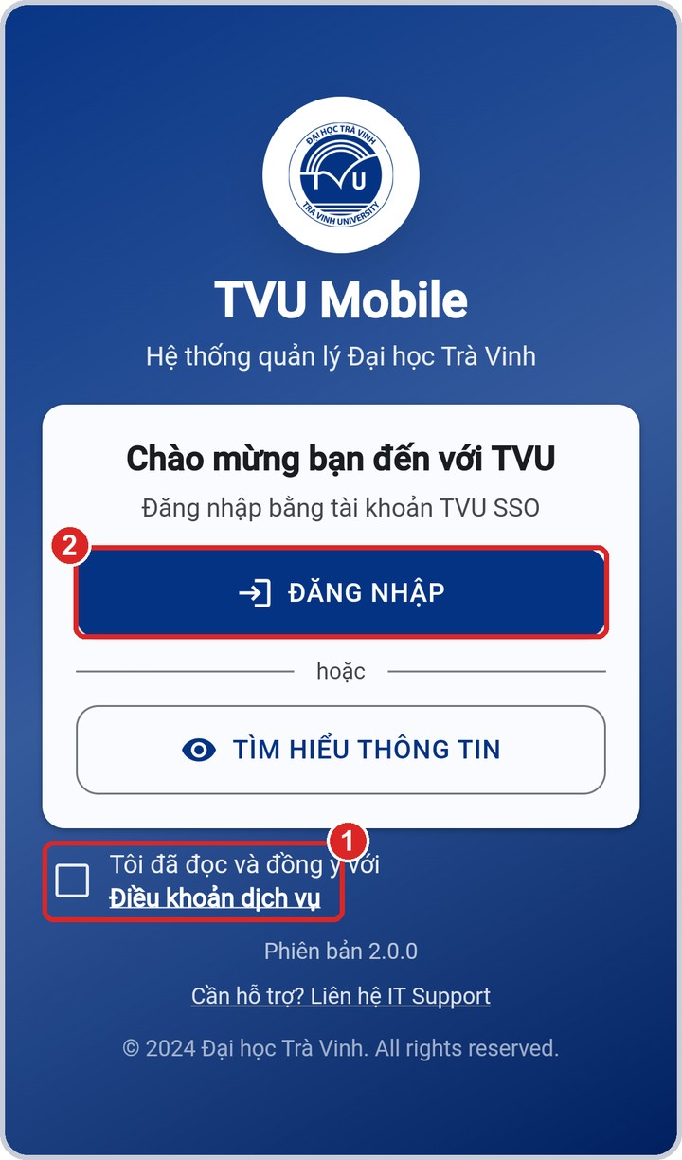  Hình 2. Màn hình đăng nhập | 1 Đánh dấu ô Tôi đã đọc và đồng ý với Điều khoản dịch vụ.  2 Bấm ĐĂNG NHẬP, nhập tài khoản và mật khẩu TVU SSO (tài khoản cổng thông tin sinh viên).  • Ứng dụng ghi nhớ đăng nhập; lần sau mở là vào thẳng.  • Quên mật khẩu SSO: liên hệ Phòng CNTT (mục 8).

1.2. Cho phép quyền
Quyền | Dùng để | Nếu từ chối
Thông báo | Nhận thông báo của trường | Vẫn xem được trong Hộp thông báo
Camera | Đăng ký khuôn mặt, xác nhận tham gia sự kiện | Không xác nhận tham gia sự kiện được
Vị trí | Xác nhận tham gia sự kiện, chỉ đường | Không xác nhận tham gia sự kiện được

Lỡ bấm từ chối: Cài đặt điện thoại → Ứng dụng → TVU Mobile → Quyền → bật lại.

1.3. Đăng ký khuôn mặt
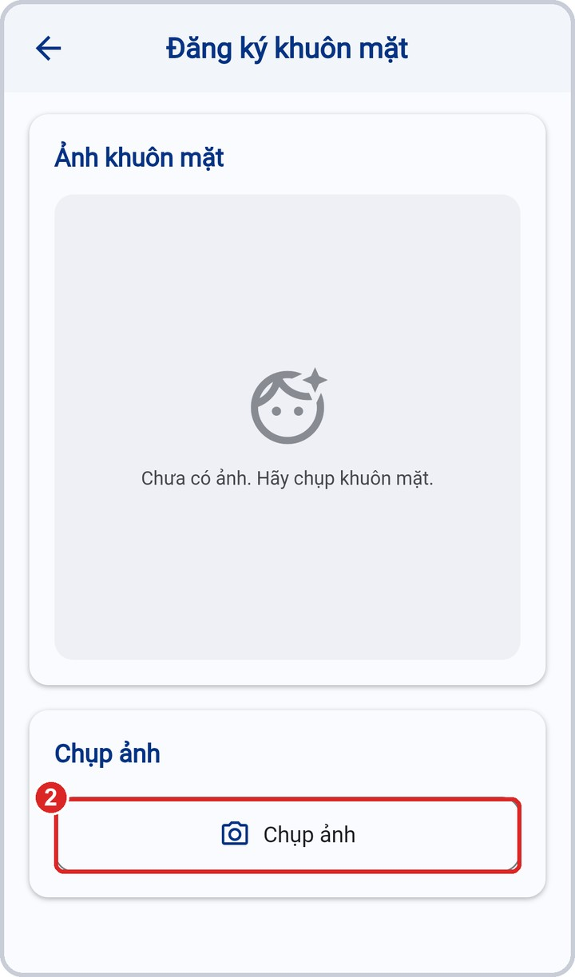  Hình 3. Đăng ký khuôn mặt | 1 Trang chủ → bánh răng → Đăng ký khuôn mặt.  2 Bấm Chụp ảnh, đưa mặt vào khung.  3 Chớp mắt khi được nhắc; chờ Đăng ký thành công.  • Dùng khi xác nhận tham gia sự kiện và đăng nhập nhanh.  • Đủ sáng, bỏ khẩu trang/kính râm, chỉ một người trong khung.

2. Màn hình chính
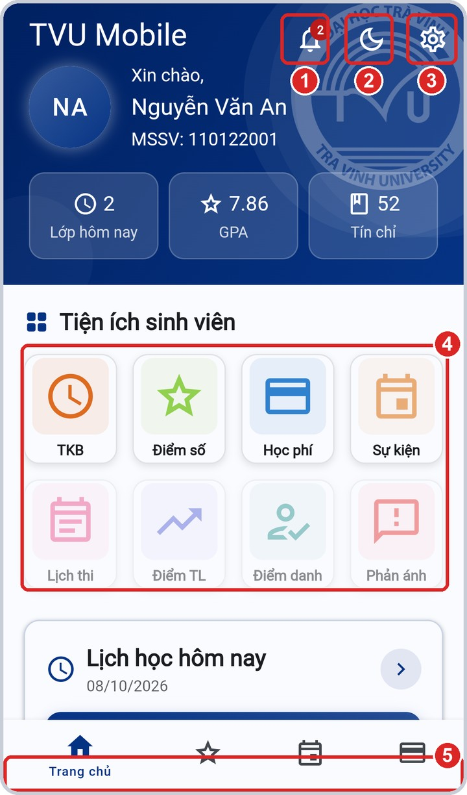  Hình 4. Trang chủ sinh viên | 1 Chuông: Hộp thông báo. Số đỏ là thông báo chưa đọc.  2 Đổi giao diện sáng / tối.  3 Cá nhân: đăng ký khuôn mặt, ngôn ngữ, đăng xuất.  4 Tiện ích sinh viên: ô sáng màu dùng được; ô mờ chưa mở.  5 Thanh tab: Trang chủ · Điểm số · Sự kiện · Học phí.  • Kéo màn hình xuống để làm mới dữ liệu.

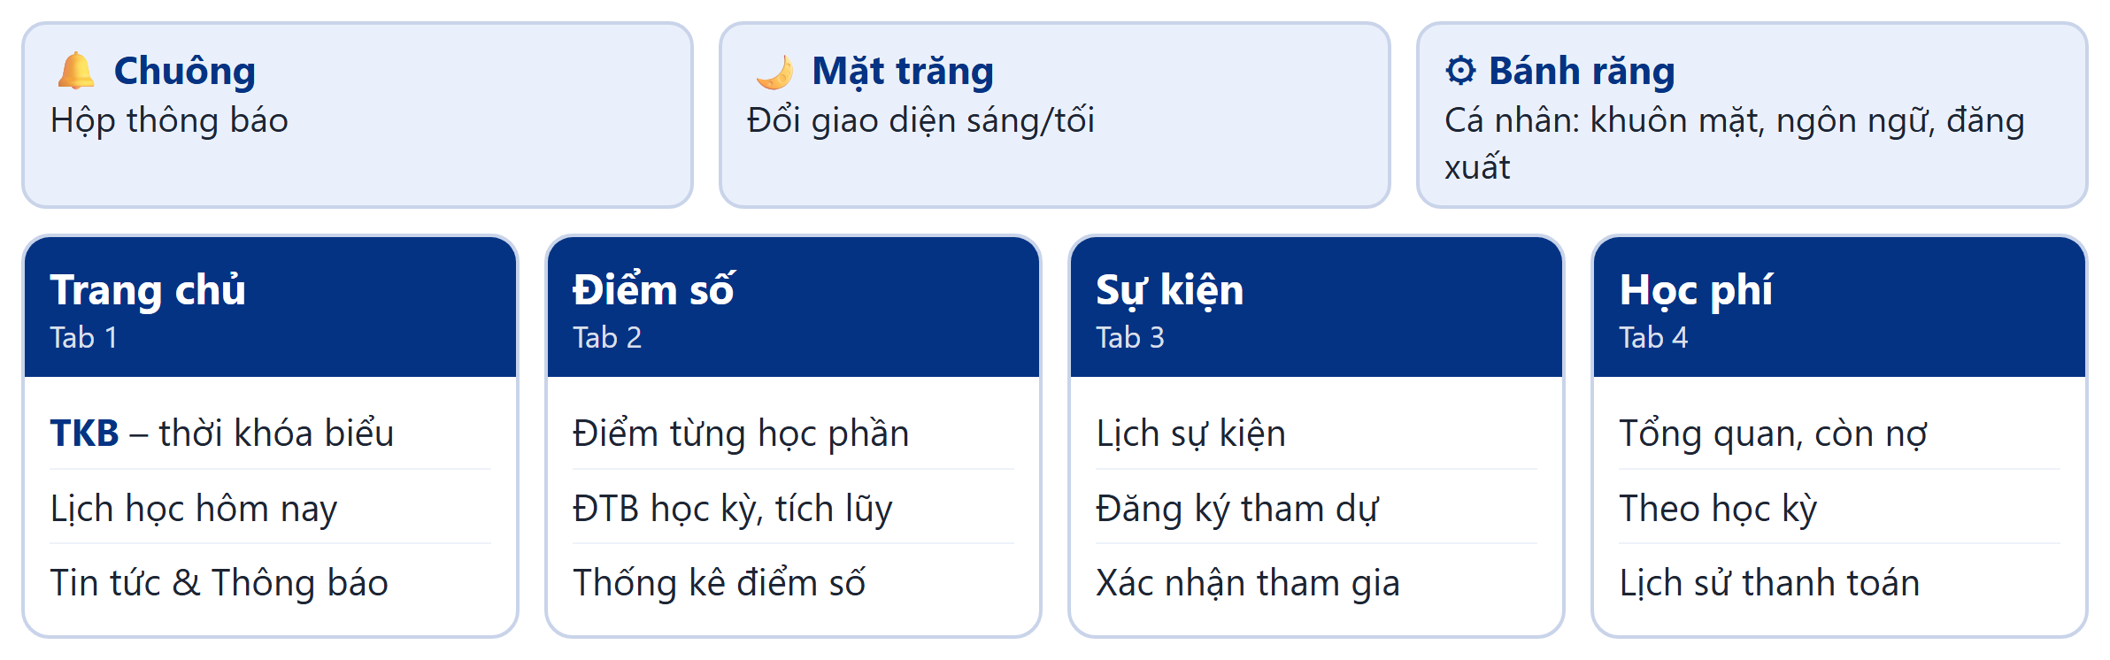
Hình 5. Bản đồ chức năng dành cho sinh viên

3. Thời khóa biểu
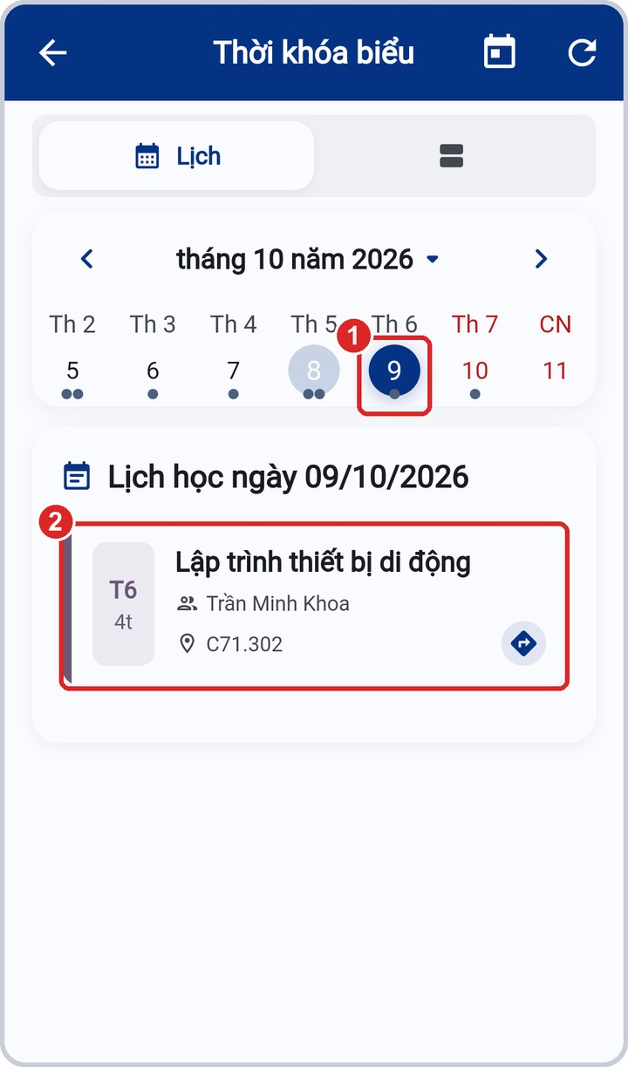 | 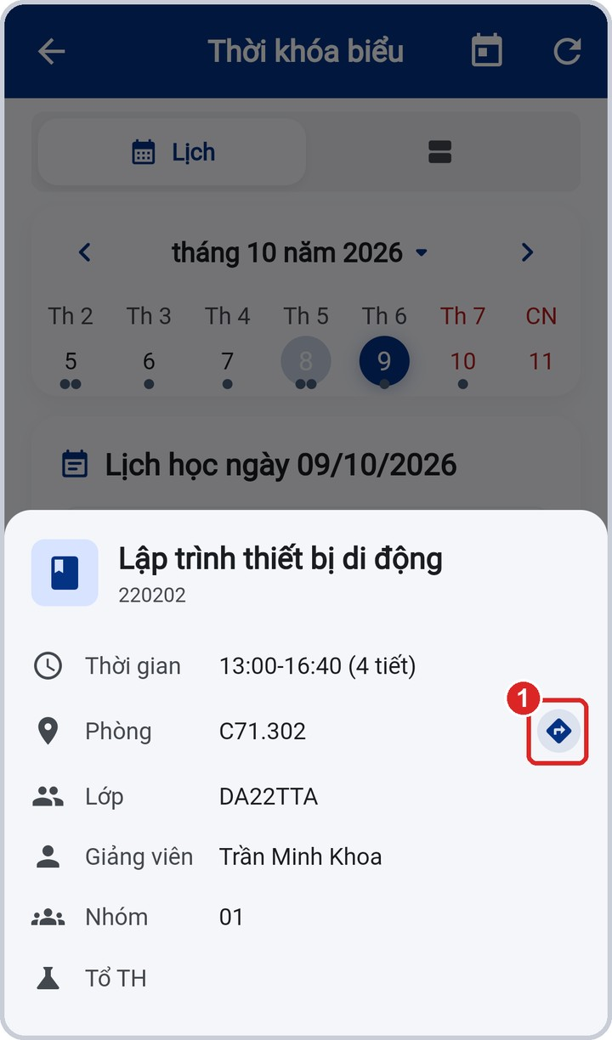
Hình 6. ① Chọn ngày; ② bấm buổi học để xem chi tiết | Hình 7. ① Chỉ đường tới phòng học

- Mở: Trang chủ → ô TKB.
- Hai chế độ xem: Lịch (tuần/tháng) và Lịch trình (danh sách các buổi sắp tới).
- Biểu tượng lịch ở góc trên: quay về Hôm nay; mũi tên vòng: Làm mới.

4. Điểm số
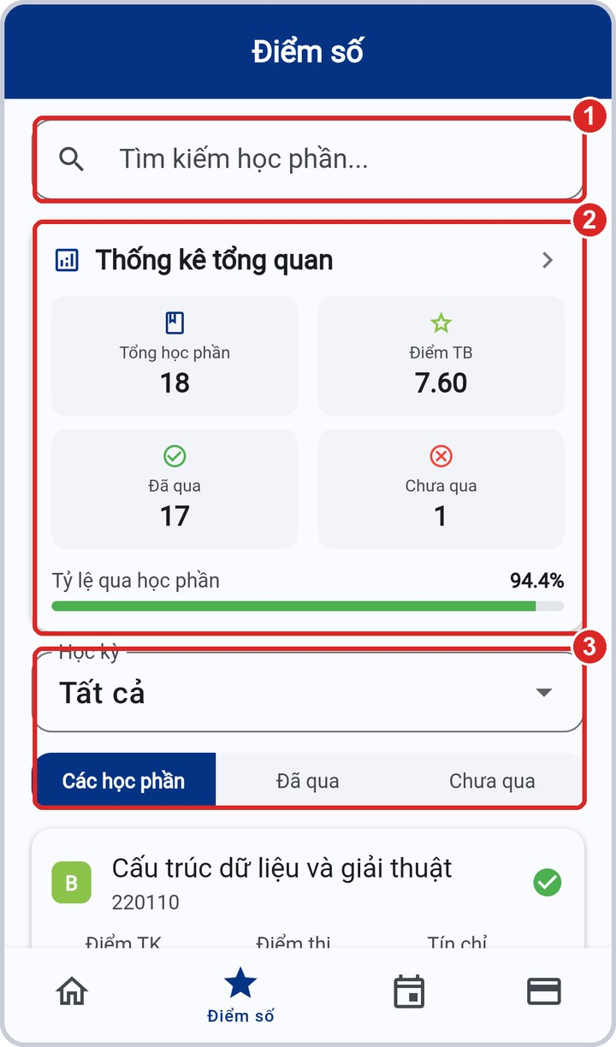 | 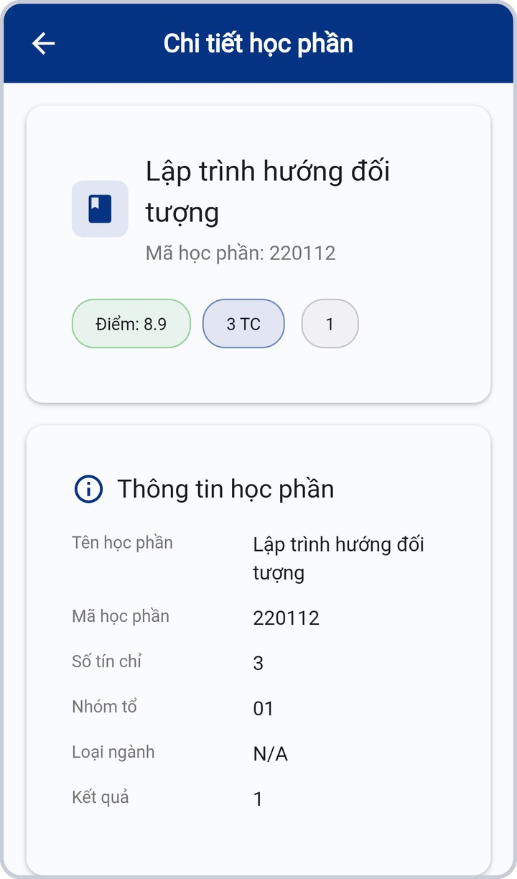
Hình 8. ① Tìm học phần; ② thống kê; ③ chọn học kỳ, lọc | Hình 9. Chi tiết một học phần

- Mở: tab Điểm số (thanh dưới cùng).
- Bấm thẻ Thống kê tổng quan để xem xu hướng GPA và phân bố điểm.
- Số liệu chính thức là số liệu trên cổng thông tin sinh viên.

5. Học phí
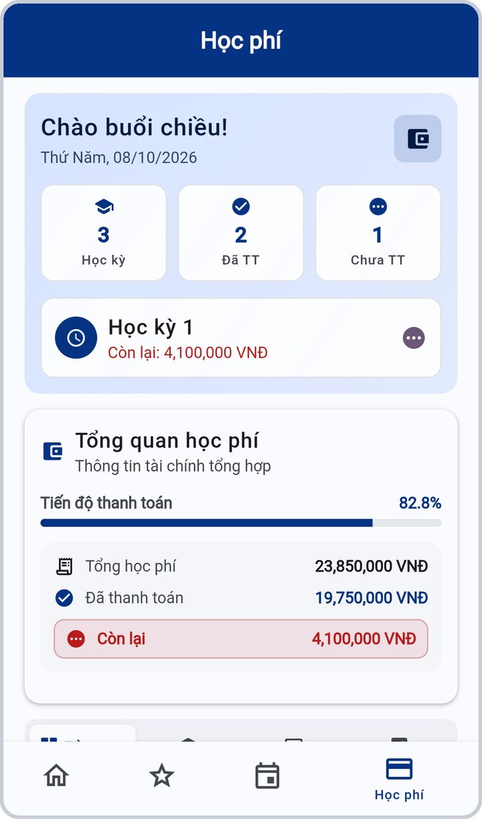 | 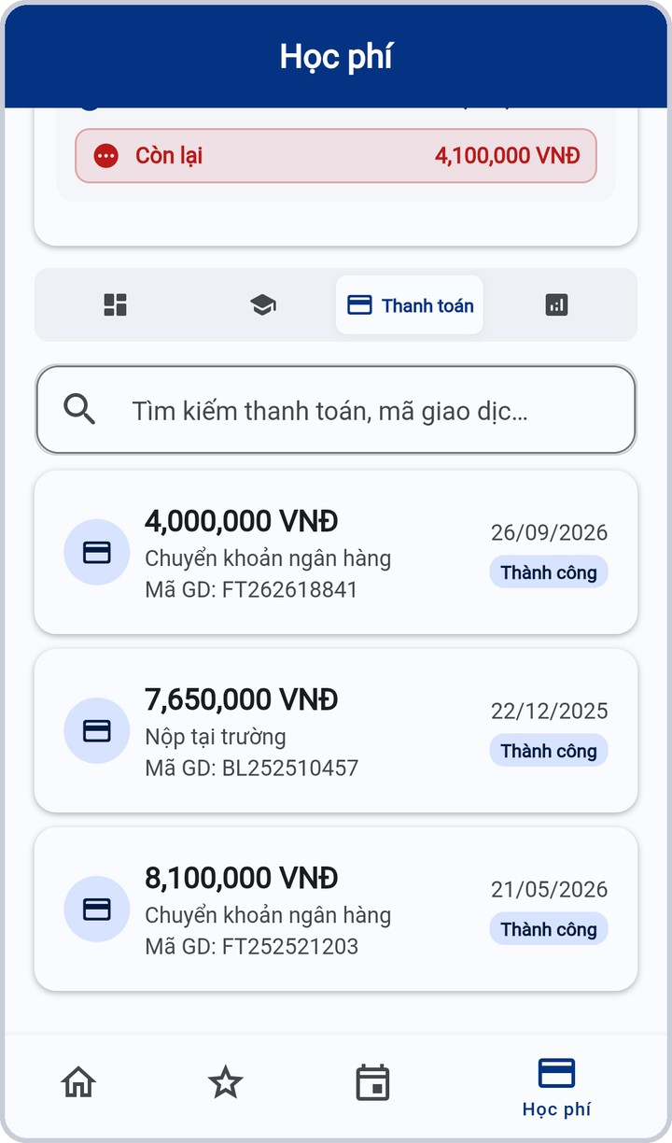
Hình 10. Tổng quan học phí | Hình 11. Lịch sử thanh toán

- Mở: tab Học phí. Xem tổng phải nộp, đã thanh toán, còn lại.
- Các chế độ xem: Tổng quan · Học kỳ · Thanh toán · Thống kê.
- Ứng dụng chỉ để tra cứu, không thanh toán trực tiếp.

6. Sự kiện
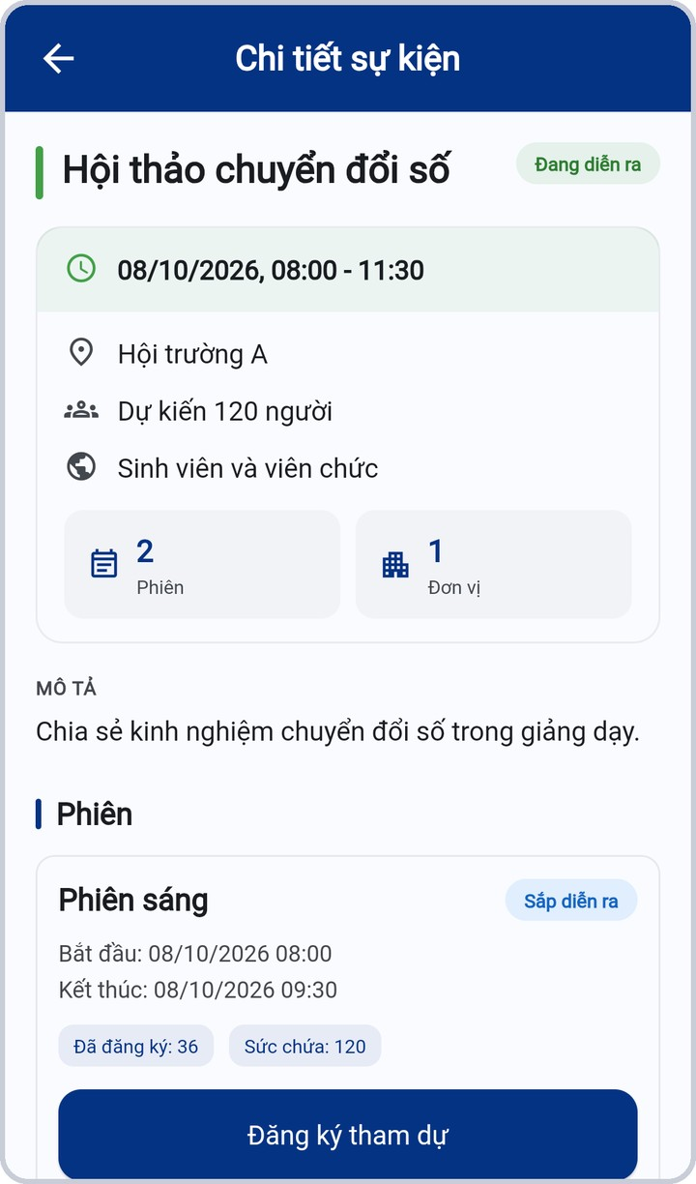 | 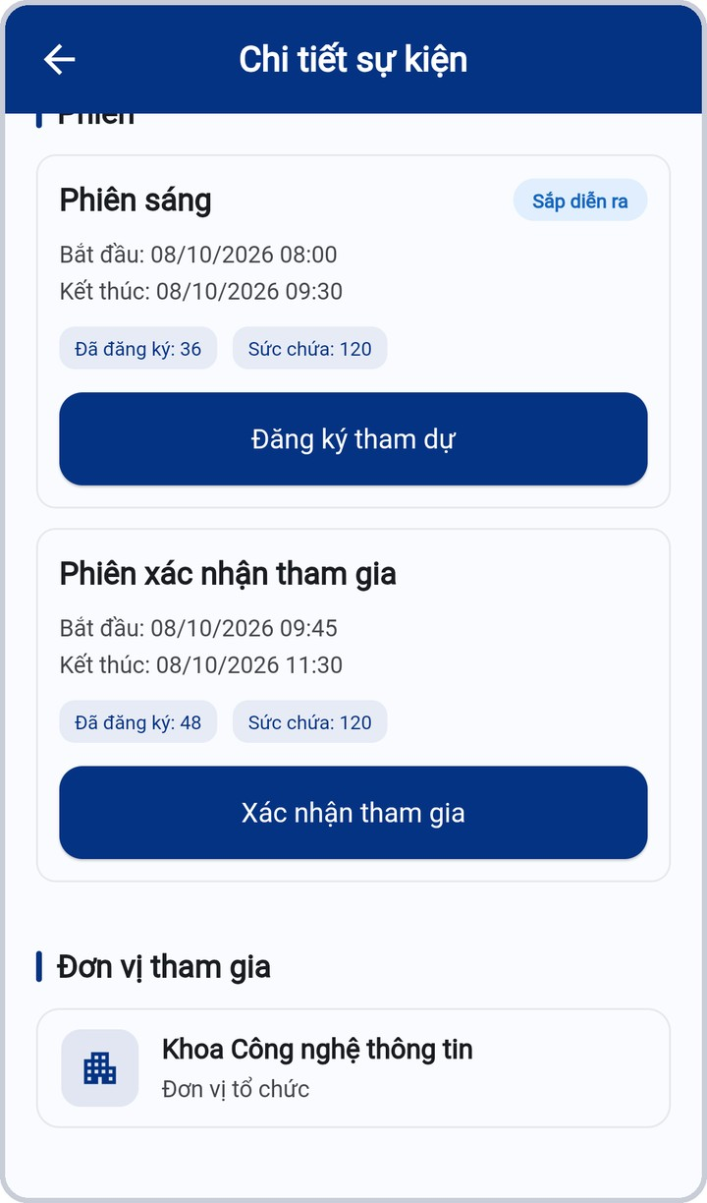
Hình 12. Chi tiết sự kiện | Hình 13. Đăng ký và xác nhận theo phiên

- Mở: tab Sự kiện → chọn ngày trên lịch → bấm sự kiện.
- Mỗi sự kiện có thể có nhiều phiên. Bấm Đăng ký tham dự ở phiên muốn dự.
- Tại sự kiện, khi phiên đang diễn ra: bấm Xác nhận tham gia và chụp khuôn mặt.
- Kết quả Chờ duyệt: ban tổ chức sẽ duyệt, không cần làm lại.

7. Thông báo và Cá nhân
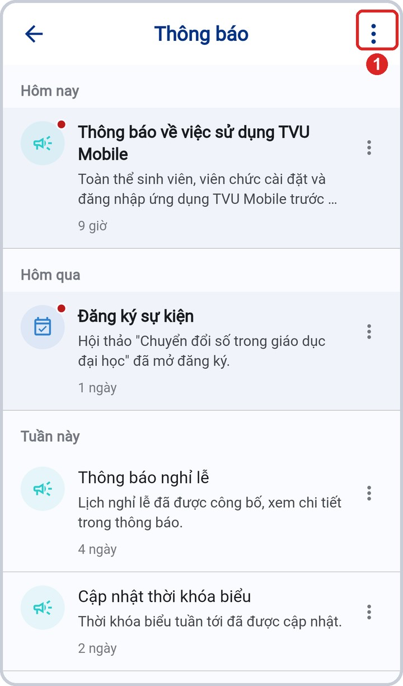 | 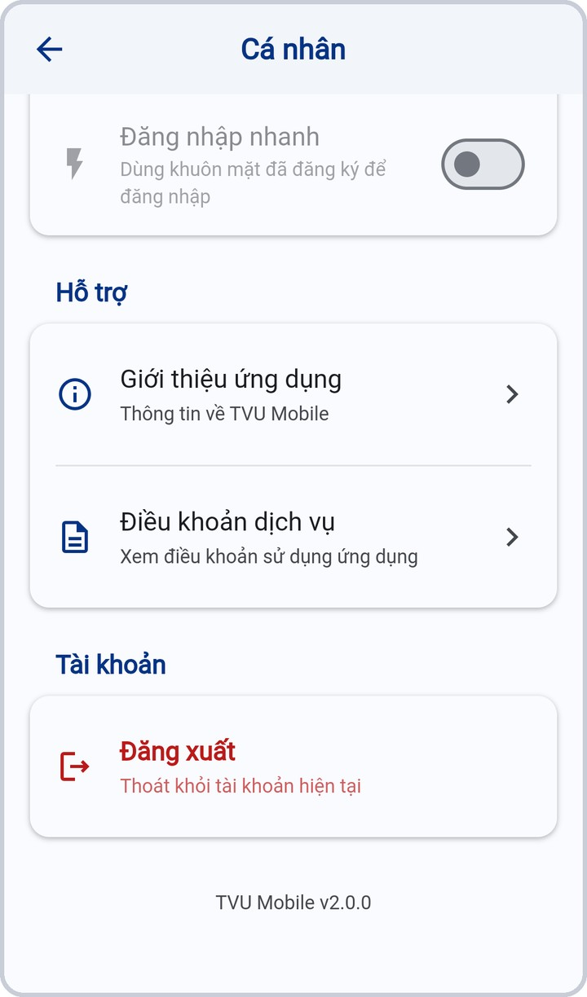
Hình 14. Hộp thông báo – ① menu đánh dấu đã đọc/xóa | Hình 15. Cá nhân – đăng xuất ở cuối trang

- Bấm vào thông báo đẩy để mở đúng màn hình liên quan (TKB, điểm, học phí, sự kiện…).
- Cá nhân: Giao diện, Ngôn ngữ, Đăng ký khuôn mặt, Đăng nhập nhanh bằng khuôn mặt, Đăng xuất.
- Đăng xuất trước khi đưa điện thoại cho người khác hoặc đổi máy.

8. Hỏi đáp nhanh và liên hệ
Tình huống | Cách xử lý
Bấm ĐĂNG NHẬP không có phản hồi | Đánh dấu ô đồng ý Điều khoản dịch vụ.
Ứng dụng báo Bắt buộc cập nhật | Bấm Cập nhật ngay, cập nhật trên CH Play/App Store.
Khuôn mặt không khớp khi xác nhận sự kiện | Đăng ký lại khuôn mặt nơi đủ sáng.
Tắt tùy chọn nhà phát triển / vị trí giả lập | Tắt Developer options hoặc gỡ ứng dụng giả vị trí.
Đổi điện thoại | Cài ứng dụng, đăng nhập lại. Không cần đăng ký lại khuôn mặt.
Không nhận thông báo | Bật quyền Thông báo; tắt tiết kiệm pin cho TVU Mobile.

Vấn đề | Liên hệ
Lỗi ứng dụng, tài khoản SSO | Ban Công nghệ Thông tin – phong.cntt@tvu.edu.vn
Thời khóa biểu, điểm số | Ban Đào tạo
Học phí | Bộ phận tài chính của trường

Khi báo lỗi, gửi kèm: họ tên, MSSV, loại điện thoại, ảnh chụp màn hình lỗi.

